**SOCHA SPRAVEDLNOSTI**

**Vyučovaný předmět:**

Výtvarná výchova

**Učitel/autor:**

Lukáš Drnec, Barbora Popelková, Vendula Vokálková

**Třída + počet žáků, charakteristika:**

1 ročník gymnázií, 24 žáků.

**Časová jednotka:** 45 minut

**Pojetí kurikula:**

Jelikož výtvarná výchova by měla směřovat k učení kritického myšlení, tvořivosti a reagovat na současné dění, inklinujeme stejně jako naše hodina k esencialistickému pojetí kurikula.

Výtvarná výchova je předmětem, který rozvíjí děti v odlišných sférách než ostatní předměty a proto je potřeba jí věnovat patřičnou péči. V současné době, stejně jako v minulosti, je brána jako oddechový, okrajový předmět, a proto by pedagogové výtvarné výchovy měli věnovat přípravě svých hodin náležitou péči.

Podle nás jdou poznatky s tvůrčí prací ruku v ruce. Bez poznatků nelze plně rozvíjet dítě tak, aby chápalo všechny souvislosti a skutečnosti. Pokud dítěti nepředstavíme okolnosti, souvislosti a stěžejní informace, těžko si dokáže udělat svoji představu jiným způsobem než, že bude opakovat názory okolí.

**Kontext:**

Hodina spadá do kontextu tematického celku zaměřeného na město, kde žijeme (studujeme), a tím je Brno. V rámci výtvarné výchovy by se jednalo o blok, ve kterém budou žáci v průběhu celého druhého stupně poznávat interaktivně Brno. Tato hodina by se uskutečnila v návaznosti na momentálně probíranou látku, která by byla na téma poznávání města, kde žiji/studuji. Proto je tato hodina vztahovaná k velmi často diskutovaným čtyřem ctnostem na Moravském náměstí.

**Umělecké dílo:**

Vybrali jsme sisochuSpravedlnosti na Moravském náměstí, kterou jsme zvolili jako ústřední téma naší hodiny. Sochu Spravedlnosti jsme si rovněž vybrali právě kvůli jejímu umístění na Moravském náměstí, kudy často prochází všichni studenti a nachází se zde také menza, kavárny a kino Scala. Z těchto důvodů by žáci měli něco o těchto dílech a samotném náměstí vědět. V návaznosti na sochu Spravedlnosti jsme představili všechny čtyři ctnosti a rekonstrukci náměstí celkově. I přesto, že socha Jošta patří mezi nejprobíranější sochu současnosti, socha Spravedlnosti nám ze všech čtyř ctností přišla nejzajímavější její symbolikou i ztvárněním.

Moravské náměstí bylo rekonstruováno v letech 2009 – 2013 ve dvou etapách. První etapa se konala v letech 2009 – 2010 a týkala se jižní části náměstí před místodržitelským palácem a kostelem svatého Tomáše. Druhá etapa se konala v letech 2012 až 2013 a byla zaměřena na parkovací část Moravského náměstí, pomník osvobození a jeho okolí.

Autorem nové podoby Moravského náměstí je Petr Hrůša, který rovněž přišel i s nápadem čtyř soch podle Platónových ctností. Po rekonstrukci je dlažba rozdělena do geometrického rastru, jsou zde realizovány čtyři sochy podle Platónových ctností, bylo zrušeno parkoviště a byla přidána zeleň a lavičky.

Petr Hrůša rovněž navrhl bronzový reliéf historické mapy z doby, kdy Brno obléhali Švédové. Reliéf symbolizuje prozíravost města, které se dokázalo ubránit svou prozíravostí. Dále se zasadil o návrh kašny (fontány) s mírně zvlněnou hladinou, která vyjadřuje Umírněnost.

Socha Jošta, která znázorňuje Odvahu, je kapitolou sama o sobě. V rámci soutěžních návrhů se její realizace a zvolení konalo na dvakrát a s odstupem času. Socha byla odhalena v říjnu roku 2015.

Ztvárnění Spravedlnosti má rovněž svoji zajímavou historii. Z 39 návrhů byla téměř jednoznačně zvolena a odhalena v září roku 2010.

S těmito uměleckými díly se pojí velké emoce. Jsou jejich zastánci a lidé co k nim vymýšlí hanlivá označení, vtipy a za umění je nepovažují. Také pro svou kontroverzi a zajímavou možnost pojetí pro nás byly jistou volbu.

**Pedagogické cíle:**

Žák získá informace o objektech na Moravském náměstí a o Moravském náměstí prostřednic-tvím hry „Šachy“.

Žák získá informace o soše spravedlnosti, výběrovém řízení vztahujícím se k této soše,   
o zobrazování spravedlnosti v průběhu času prostřednictvím obrazových ukázek a výkladu.

Žák rozvíjí prostorou orientaci ve hře „Šachy“.

Žák pracuje se základními matematickými operacemi ve hře „Sochy“.

***Žák prokáže splnění těchto cílů další hodinu v těchto aktivitách:***

Žák aplikuje získané informace při krátkém testu další hodinu.

Žák kreativně využije získané informace při sestavování vlastního návrhu sochy.

Žák aplikuje získané informace při prezentaci svého návrhu sochy, kde bude muset okomentovat: Proč udělal takový návrh, jak vidí návrh autora, který sochu realizoval, co autor sochy chtěl říct jeho ztvárněním ctnosti, jak se ztvárňovala ctnost v minulosti.

**Popis jednotlivých aktivit včetně časového harmonogramu:**

***1 – 5 minut Představení hodiny:***

Stojíme zde na Moravském náměstí, které několik let zpět prošlo rozsáhlými rekonstrukcemi. Na tomto náměstí se nachází čtyři objekty, které znázorňují kardinální ctnosti. Každé znázornění má svůj příběh, svého autora a svůj význam. Naše lekce je zaměřena jak na tyto objekty, tak na náměstí samo o sobě.

Za rekonstrukcí náměstí stojí Brněnský architekt Petr Hrůša. Mám zde pro vás fotografie před a po rekonstrukci, které si pojďte každý vzít. Tento list s fotografiemi vám zůstane a založíte si ho do vaší složky. Bude se vám hodit pro příští hodinu, o níž vám povíme později.

V této hodině budete podrobeni několika úkolům/aktivitám, které vám budeme zadávat v průběhu hodiny.

Hodina začíná první aktivitou a tou jsou „Šachy“.

***5 – 10 minut Hra: „Šachy“***

Žáci budou rozděleni do maximálně osmi skupin po třech. Každá skupina dostane své zadání, přičemž každý žáci bude vlastnit svůj list. Zadání se budou lišit. Celkově je připraveno osm zadání, které má učitel připravené a očíslované. Je možné, že se některá zadání budou opakovat. Po ploše Moravského náměstí (v okolí soch) učitel nebo jeho pomocník před hodinou umístí na cílová místa, kam se žáci mají dostat, papírky s informacemi, které budou žáci hledat. Po předání různých druhů zadání učitel řekne studentům, jakým způsobem mají chodit. Způsob je zakreslen u jednotlivých zadání. Žáci mají dokonce na výběr ze dvou obtížností zadání, mohou si tak zkusit variantu, která je jim příjemnější. Žáci dostanou čas pěti až maximálně deseti minut na nalezení papírků, do uplynutí daného času musí být zpět uučitele.

***Informace na papírcích:***

**Socha Spravedlnosti** (SPRAVEDLNOST)

Jedná se o první zobrazení ze čtyř kardinálních ctností (formulovaných v Platónově Ústavě jako ctnosti požadované od občanů ideálního autonomního městského státu), a to Spravedlnosti. Autorem díla je akademický sochař Marius Kotrba.

Návrh byl vybrán z 39 soutěžních návrhů, které byly předloženy porotě. Cena za zhotovení díla byla autorem v soutěži stanovena na 3707000. Slavnostně byla uvedena do provozu 9. září 2010.

**Socha Jošta** (ODVAHA)

Původně měla být socha Jošta (Jošt byl synovcem Karla IV.) vytvořena podle návrhu Mariana Kotrby. Autor však během rozhodování zemřel a tak se rozhodlo pro nové výběrové řízení.

Socha, která představuje poslední ze čtyř kardinálních ctností – Odvahu, má osm metrů (od země k přilbě měří šest a půl metru, kopí metr a půl). Řadí se k největším sochám ve městě. Sestává se ze 148 bronzových částí na konstrukci z nerezové oceli. Práce na soše zabrala dva roky a tři měsíce a socha stála 6,9 milionů. Odhalena byla 28. října 2015.

**Bronzový reliéf Brna** (PROZÍRAVOST)

Bronzový reliéf historické mapy z doby, kdy Brno obléhali Švédové, navrhl architekt Petr Hrůša. Symbolizuje prozíravost města, které se dokázalo ubránit před Švédy a také ukazuje, že Brno nebylo jen proslulým moravským Manchesterem, ale sídlem s bohatou historií. Mapa je o velikosti 1,7 x 1,7 m a stojí na sedmdesáticentimetrovém podstavci, aby si ji mohly prohlédnout i děti. Reliéf vznikl podle olejomalby z roku 1650, která visí na Špilberku. Výroba a montáž stála přes tři miliony korun.

*(V následující hodině výtvarné výchovy, která už bude probíhat ve třídě, budou žáci psát krátký test na informace, které získají během her. Informace o testu dostanou na konci hodiny stejně jako informace o tom, že když nesplní určité procento správných odpovědí, čeká je malý referát. )*

***6 – 10 minut Hra „Sochy“:***

Poté, co se hráči sejdou po první hře, ihned dostanou pracovní listy ke hře druhé. Jakmile žáci zodpoví otázky v pracovním listu, sejdou se opět u vyučujícího. Žáci opět dostanou časový limit.

***10 minut Vyhodnocení her:***

Žáci spolu s učitelem se přesunou k soše spravedlnosti. Sestoupí se do kruhu kousek   
od silnice, aby je tolik nerušily zvuky tramvají a všichni se slyšeli.

Jako první se vyhodnocuje hra „Šachy“. Po skupinách žáci přečtou nalezené informace.   
Od každé sochy jen jedna skupina namátkově vybraná. Žáci dostanou pokyn si papíry s informacemi uschovat pro příští hodinu.

Jako další se vyhodnotí druhá hra. Po jednom žáci čtou odpovědi na otázky za dopomoci učitele, který doplňuje informace.

***5 – 7 minut Hra „Spravedlnost“:***

Žáci získají ještě hlubší povědomí o soše Mariana Kotrby, budou jim představeny jiné způsoby ztvárnění spravedlnosti v minulosti, odkdy se alegorie spravedlnosti zobrazují, co chtěl autor tímto pojetím říci.

Žáci se rozdělí na týmy po čtyřech. Každý tým musí zvolit dva zástupce, které bude podporovat.

***3 – 5 minut Ukončení***

Do ukončení zahrnujeme shrnutí, kde se žáky shrneme celou hodinu: Co jsme dělali, k čemu jsme dospěli, jak si kdo vedl, kdo měl top časy, co se bude dělat příště.

**Shrnutí:** Hodinu jsme se snažili sestavit tak, aby aktivity žáky bavily, tak aby si žáci něco z hodiny odnesli, aby hodina zapadala do nějakého celku a dalo se na ni navázat. Myslíme si, že cílům odpovídají a čas vyhrazený je dostatečný. Hlavní podmínkou prvních dvou aktivit je splnění v určeném čase, po kterém se všichni musí povinně sejít na daném místě, a tím by neměl čas vyhrazený pro aktivity být nedostatečným. Pokud bude vyučující sama, jak to na školách bývá, určitě doporučujeme nějaký svolávací signál pro opozdilce: píšťalka, písknutí na dva prsty.

**Reflexe:** Naše hodina v praxi proběhla dobře. Něco se povedlo a něco ne, tak to bývá vždy. Určité věci by byly potřeba zorganizovat jinak. Například vysvětlit jakým stylem chodit v rámci hry „Šachy“, aby nedocházelo ke zmatkům, na což zadávající při realizaci hodiny před hrou zapomněla. Také by to chtělo dělat menší kruh, aby se všichni slyšeli. Aktivity fungovaly tak, jak jsme chtěli a představovali si. Odhadovaný čas na aktivity nám vyšel na minutu. Celou hodinu jsme čas stopovali a hlídali si ho, aby to vyšlo. Na „Šachy“ jsme odhadovali, že bude potřeba méně času, než bylo a na hru se sochami jsme odhadovali, že bude potřeba více času, než bylo potřeba.

Kolegové nám vytkli málo hlasitý přednes a rušení tramvajemi, což by se dalo vyřešit odstoupením kousek od kolejí, užším kruhem a hlasitějším přednesem.

Bylo nám vytknuto, že je potřeba například u „Šachů“ zadávat přesněji informace, protože pak učitel jen běhá a řeší vzniklý zmatek. To je snad vše.

**Použitá literatura a zdroje obrázků:**

**Elektronické zdroje:**

Moravské náměstí už má první ze svých čtyř dominant. *Ceskatelevize.cz* [online]. 2010 [cit. 2016-04-05]. Dostupné z: <http://www.ceskatelevize.cz/zpravodajstvi-brno/zpravy/145190-moravske-namesti-uz-ma-prvni-ze-svych-ctyr-dominant/>.

HORÁK, Michal. Socha Jošta se bude vybírat znovu, nový návrh by ho měl více připomínat. *IDNES.cz* [online]. 2012 [cit. 2016-04-05]. Dostupné z: http://brno.idnes.cz/soutez-na-jezdeckou-sochu-v-brne-dog-/brno-zpravy.aspx?c=A120426_1769428_brno-zpravy_dmk.

Moravské náměstí. *Archislužba.cz* [online]. [cit. 2016-04-05]. Dostupné z: <http://www.archisluzba.cz/moravske-namesti-v-brne>

Brno se dočká Odvahy za necelých sedm miliónů. Sochu odhalí v říjnu. *Moderní Brno* [online]. 2015 [cit. 2016-04-05]. Dostupné z: <http://www.modernibrno.cz/aktualita/Brno-se-docka-Odvahy-za-necelych-sedm-milionu-Sochu-odhali-v-rijnu-15196/>

TAUŠOVÁ, Zuzana. *Plastická mapa Brna láká k osahávání* [online]. 2010 [cit. 2016-04-05]. Dostupné z: http://brnensky.denik.cz/zpravy_region/plasticka-mapa-brna-laka-k-osahavani20100928.html

*Fontána "Mírnosti", Moravské náměstí v Brně* [online]. [cit. 2016-04-09]. Dostupné z: <http://www.archisluzba.cz/fontana-mirnosti-moravske-namesti-v-brne>

*Kašna (symbol umírněnosti)* [online]. [cit. 2016-04-09]. Dostupné z: <http://encyklopedie.brna.cz/home-mmb/?acc=profil_objektu&load=902>

**Obrazové přílohy:**

*Dostupné z:*

<http://amazonart.eu/public/galerie/bronz/spravedlnost%2046.jpg>

<https://upload.wikimedia.org/wikipedia/commons/d/d8/Braunovy_sochy_Ctnost%C3%AD_a_Ne%C5%99est%C3%AD_na_Kuksu_(3).jpg>

<http://previews.123rf.com/images/poendl/poendl1301/poendl130100228/17546207-Statue-of-Lady-Justice-Justitia-in-Frankfurt-Germany-Isolated--Stock-Photo.jpg>

<http://irsko.tripzone.cz/dublin/fotogalerie/dublin-socha-spravedlnosti-na-hrade-2617>

**Potřebný materiál:**

Pracovní listy, tužky, lepící páska, papíry s informacemi, krabice s otvorem namalovaná podobnou barvou jako je socha spravedlnosti, stopky, odměna v podobě energetického drinku. (píšťalka pro lepší organizaci a svolávání žáků?)

**Přílohy:**

***Před a po rekonstrukci pracovní list:***

**Moravské náměstí**, dříve náměstí Lažanské. První fotografie z roku 1898.

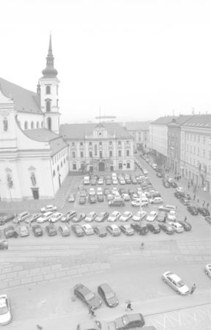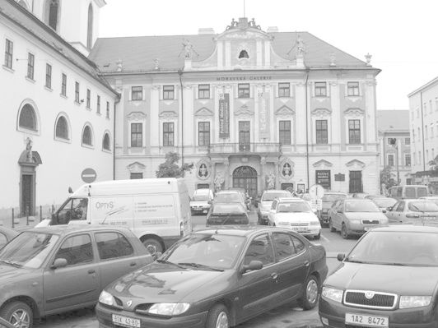**Před rekonstrukcí**

**Po rekonstrukci**

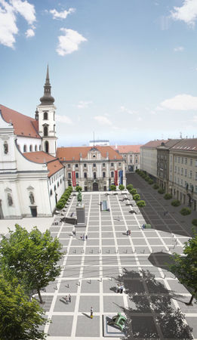

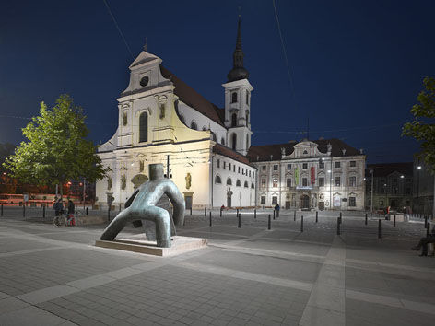

Bludiště mapa:

***Mapa ke hře „Šachy“:***

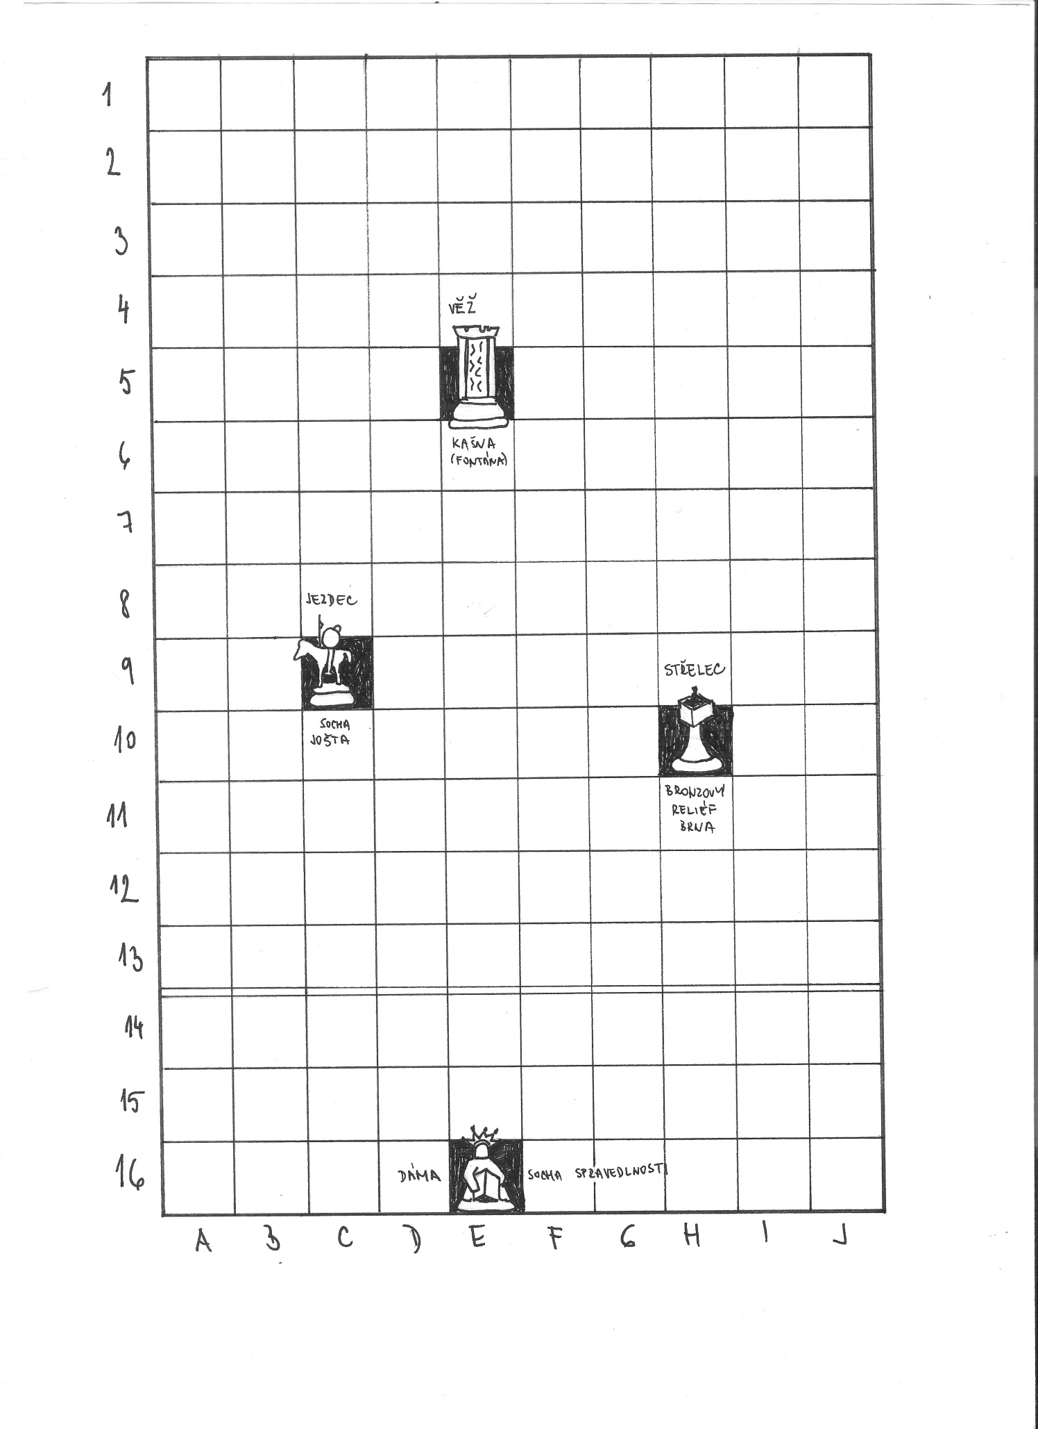

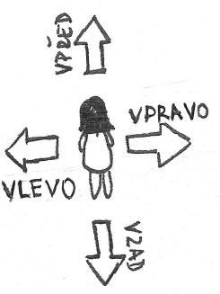Instrukce ke hře (lehčí verze):

V tuto chvíli jste figurka **dáma** (na místě sochy Spravedlnosti), která stojí čelem k Místodržitelskému paláci. Po šachovém poli se pohybujete podle vpravo uvedeného schématu. Řiďte se následujícími informacemi:

Přejděte přes koleje do pole E13, poté se posouvejte po jednom poli dle těchto instrukcí:  
krok vpřed – vlevo – vpřed – vpřed – vlevo – vlevo – vpřed – vpřed – vpravo – vpřed – vpřed – vpřed – vlevo – vpřed – vzad – vzad – vlevo – vpravo – vzad - vlevo. Jste v cíli! Najděte schované překvapení.

V tuto chvíli jste figurka **věž** (na místě fontány), která stojí čelem k Místodržitelskému paláci. Po šachovém poli se pohybujete podle vpravo uvedeného schématu. Řiďte se následujícími informacemi:

Posouvejte se po jednom poli dle těchto instrukcí: krok vlevo – vpřed – vpřed – vpravo – vpravo – vpřed – vpravo – vpravo – vpravo – vzad – vzad – vlevo – vlevo – vlevo – vzad – vpravo – vzad – vpravo - vpřed. Jste v cíli! Najděte schované překvapení.

V tuto chvíli jste figurka **střelec** (na místě bronzového reliéfu), která stojí čelem k Místodržitelskému paláci. Po šachovém poli se pohybujete podle vpravo uvedeného schématu. Řiďte se následujícími informacemi:



Posouvejte se po jednom poli dle těchto instrukcí: krok vlevo - vpřed – vpřed – vpřed –

vlevo – vzad – vzad - vlevo – vpřed – vpřed – vlevo – vpřed – vpřed – vlevo – vpřed –

vpravo – vpřed – vlevo – vlevo – vzad – vlevo - vpřed. Jste v cíli! Najděte schované překvapení.

V tuto chvíli jste figurka **jezdec** (na místě sochy Jošta), která stojí čelem k Místodržitelskému paláci. Po šachovém poli se pohybujete podle vpravo uvedeného schématu. Řiďte se následujícími informacemi:

Posouvejte se po jednom poli dle těchto instrukcí: krok vpravo – vpravo – vpravo – vpřed – vpřed – vpravo – vlevo - vpřed – vpřed – vpravo – vpřed – vlevo - vpřed – vlevo – vlevo – vzad – vlevo – vlevo – vzad - vlevo. Jste v cíli! Najděte schované překvapení.

V tuto chvíli jste figurka **dáma** (na místě sochy Spravedlnosti), která stojí čelem k Místodržitelskému paláci. Po šachovém poli se pohybujete podle vpravo uvedeného schématu. Řiďte se následujícími informacemi:

Přejděte přes koleje do pole H 13, poté se posouvejte po jednom poli dle těchto instrukcí:  
krok vpřed – vpřed – vlevo – vpřed – vpřed – vpravo – vpřed – vpravo – vpřed – vpřed – vlevo – vlevo – vlevo – vzad – vlevo – vlevo – vlevo – vlevo – vpřed – vzad – vlevo.   
Jste v cíli! Najděte schované překvapení.

V tuto chvíli jste figurka **věž** (na místě fontány), která stojí čelem k Místodržitelskému paláci. Po šachovém poli se pohybujete podle vpravo uvedeného schématu. Řiďte se následujícími informacemi:

Posouvejte se po jednom poli dle těchto instrukcí: krok vpravo – vpřed – vpravo – vpřed – vlevo – vpřed – vlevo – vpřed- vlevo – vzad – vpravo – vpravo – vpravo – vzad – vzad – vpravo – vpravo – vzad – vpravo – vzad – vlevo – vpřed – vlevo. Cíl! Najděte překvapení.

V tuto chvíli jste figurka **střelec** (na místě bronzového reliéfu), která stojí čelem k Místodržitelskému paláci. Po šachovém poli se pohybujete podle vpravo uvedeného schématu. Řiďte se následujícími informacemi:

Posouvejte se po jednom poli dle instrukcí: krok vpravo – vpravo – vpřed – vpřed – vpřed – vlevo – vpřed – vpřed – vpřed – vpravo – vpřed – vpřed – vlevo – vlevo – vlevo – vzad – vlevo – vlevo – vlevo – vlevo – vpřed – vlevo – vlevo - vzad. Cíl! Najděte překvapení.

V tuto chvíli jste figurka **jezdec** (na místě sochy Jošta), která stojí čelem k Místodržitelskému paláci. Po šachovém poli se pohybujete podle vpravo uvedeného schématu. Řiďte se následujícími informacemi:

Posouvejte po jednom poli dle instrukcí: krok vzad – vpravo – vpravo – vzad – vpravo – vpřed – vpřed – vpravo – vpřed – vlevo – vlevo – vlevo – vlevo – vpřed – vpřed – vlevo – vlevo – vpřed. Jste v cíli! Najděte schované překvapení.

Instrukce ke hře (těžší verze) – nutno rozdat zadání pro jednu figurku/sochu pro dva týmy, pokud hrají v 8 skupinách:

**Dáma (Spravedlnost):** Dáma chystá spravedlivou odplatu za své padlé bojovníky. Nejprve vyhodí věž (fontána). V dalším kroku chce vyřadit koně a přesune se až na úplný okraj šachovnice. Kůň však před ní uteče do pole B blíže k věži. Posledním tahem se dáma přibližuje těsně vedle koně, jehož má po pravém boku.

**Jezdec (Jošt)**: Jezdec vykročí směrem k věži (fontána). Poté zopakuje stejný krok, nenarazí však do věže. Cíl se nachází v polích řady 5.

**Střelec (bronzový reliéf):** První tah zavedl střelce na okraj šachovnice, v poli bude stát mezi věží (ř. 5) a jezdcem (ř. 9). Druhým tahem se střelec dostal na takové místo,   
že kdyby byl věží (s jejími tahy), mohl by vyhodit Jezdce. Střelec se ale nevrací stejnou cestou zpět. Třetí tah je finální. Střelec (už s tahy střelce) se posune o tolik polí, o kolik se posouval v prvním tahu, a dostane se na cílové místo.

**Věž (fontána):** Dáma (Spravedlnost) ohrožuje věž. Kam může věž utéct, pokud:

1. věž nesmí zůstat v polích E;
2. na polích F2 a G16 se nachází soupeřovy věže;
3. na polích D a I páté řady se nachází pěšáci, které věž nemůže vyhodit?

Na tomto místě se nachází cíl.

***Text k výkladu o Soše Spravedlnosti:***

Socha Spravedlnosti je jednou ze série čtyř soch, které se nachází na Moravském náměstí. Celá série je inspirována čtyřmi ctnostmi starořeckého filozofa Platóna: spravedlností, odvahou, mírností a prozíravostí.

Umělecké dílo akademického sochaře Mariuse Kotrby stojí před budovou Nejvyššího správního soudu v Brně. Znázorňuje muže zvedajícího těžký kvádr, symbol spravedlnosti.

"Spravedlnost je záležitost těžká a zároveň křehká. Je údajně v rukou těch, kteří vládnou na zemi. Figura Spravedlnosti nevládne, ale potýká se. Na první pohled ztuha, ale pak hmotu kvádru jen lehce přidržuje a vybalancovává. Proud vody ji zespodu jakoby nadzvedává, někdy zlehka, jindy silou."

Tradiční zobrazení Spravedlnosti je v ženské podobě, která nese atributy meče a váhy. Meč znázorňuje moc a váha spravedlivé vážení skutků. Až později během středověku se objevuje další atribut a to šátek, jímž má Spravedlnost zavázané oči. Zavázané oči znázorňují nestrannost, tj. že nemůže zaujmout postoj a poznat žádnou ze stran sporu a tím být objektivní.

**SOCHA SPRAVEDLNOSTI**

1. U původního návrhu podoby sochy se vyskytovalo oproti skutečné realizaci něco, co se porotcům a autorovi nové podoby Moravského náměstí, Petru Hrůšovi, nelíbilo:  
   a) = 9: Na návrhu sochy se vyskytovaly malé ostny, kterými byla poseta krychle.  
   b) = 6: Na návrhu byla socha posetá dírkami, po celém povrchu sochy.   
   c) = 10: Na místo krychle figura držela kouli.   
   *Správná odpověď spočítejte na budově Moravské galerie počet oken v prostřední řadě. (Dveře se nepočítají.)*
2. Vítězný návrh Mária Kotrby se stal předmětem sporu ze strany ostatních umělců v soutěži. Dokonce Magistrát města Brna požádali o vyhlášení nové soutěže. Pod stížnost, podle níž vítězný návrh neodpovídá městem zadaným parametrům, se mimo jiných podepsali:

a) = 18: Jaroslav Róna, Jiří Trojan, Helena Lukášová, Stefan Milkov  
b) = 20: Michal Gabriel, Jiří Sobotka, Karel Nepraš, Pavel Cejpek  
c) = 16: Bořek Zeman, Kurt Gebauer, Olbram Zoubek, Vladimír Vráblík  
*Správná odpověď je počet viditelných šroubů na Fontáně.*

1. Čím oponoval vůči stížnosti tehdejší primátor města Brna Roman Onderka a zbytek poroty s městskou radou?  
   a) = 4: Kotrbův návrh byl vhodný zvolenými výslednými rozměry.   
   b) = 2: Návrh Kotrby je totiž výjimečný.  
   c) = 3: Návrh Kotrby získal nejlepší ohlas uměleckých kritiků z vnější.   
   *Pro odpověď přejděte k budově Moravské galerie a proveďte počet stojících soch ku počtu sedících soch.*
2. Socha Spravedlnosti Mária Kotrby byla nakonec umístěna před budovou Nejvyššího správního soudu ČR. Soutěž na sochu byla vyhlášenu již v únoru 2008 a uzavřena v dubnu roku 2008. Slavnostně byla však odhalena:  
   a) = 11: dne 9. 9. 2010.  
   b) = 10: dne 31. 8. 2009.  
   c) = 12: dne 30. 7. 2010  
   *Správná odpověď je počet stromků na ploše okolo sochy Jošta.*
3. Autor sochy Spravedlnosti Márius Kotrba se narodil roku 1959 a zemřel mladý roku 2011. Byl nejen sochařem, ale i malířem a kreslířem. Také je považován za jednoho z nejvýraznějších představitelů generace 80. let. Jeho život a tvorba je spojena s městem:  
   a) = 6: Uherské Hradiště.  
   b) = 7: Jablonec nad Nisou.  
   c) = 8: Rožnov pod Radhoštěm  
   *Pro správnou odpověď najděte na zemi bronzovou destičku u jezdecké sochy Odvahy (Jošta). Na 4. řádku destičky se vyskytuje číselný údaj, jehož číselné hodnoty sečtěte.*
4. Na soše Spravedlnosti se objevuje krychle, se kterou se figura potýká. Je tento motiv u Kotrby ojedinělý?:  
   a) = 20: Ne, není, vyskytuje se již v autorově dřívější tvorbě, včetně motivu svírání a břemene.   
   b) = 23: Ano, autor tento motiv zcela ojediněle a originálně zpracoval právě pro tento monument.  
   c) = 21: Ne, Kotrba tohoto motivu využívá tradičně od roku 2000.  
   *Pro odpověď spočítejte, na kolika čtvercích se nachází sochy. Výsledek vynásobte počtem soch a následně odečtěte tutéž hodnotu z tohoto součinu.*
5. Mimo své vlastní tvorby působil jako pedagog. Nejprve byl asistentem na pražské AVU, v ateliéru H. Demartiniho, a následně:   
   a) = ne: na brněnské FAVU VUT.  
   b) = ano: na Ostravské univerzitě v Ostravě na dnešní Fakultě umění.   
   *Správná odpověď: Je počet sudových květináčů sudý?*
6. Další sochou Mária Kotrby je socha Kroužkování z roku 2004, kterou v Brně nalezneme v areálu:  
   a) = 3: Přírodovědecké fakulty MU.  
   b) = 4: Filozofické fakulty MU.  
   c) = 2: Lékařské fakulty MU.  
   *Pro správnou odpověď spočítejte počet laviček okolo jednoho stromu.*

***Vyobrazení spravedlnosti:***

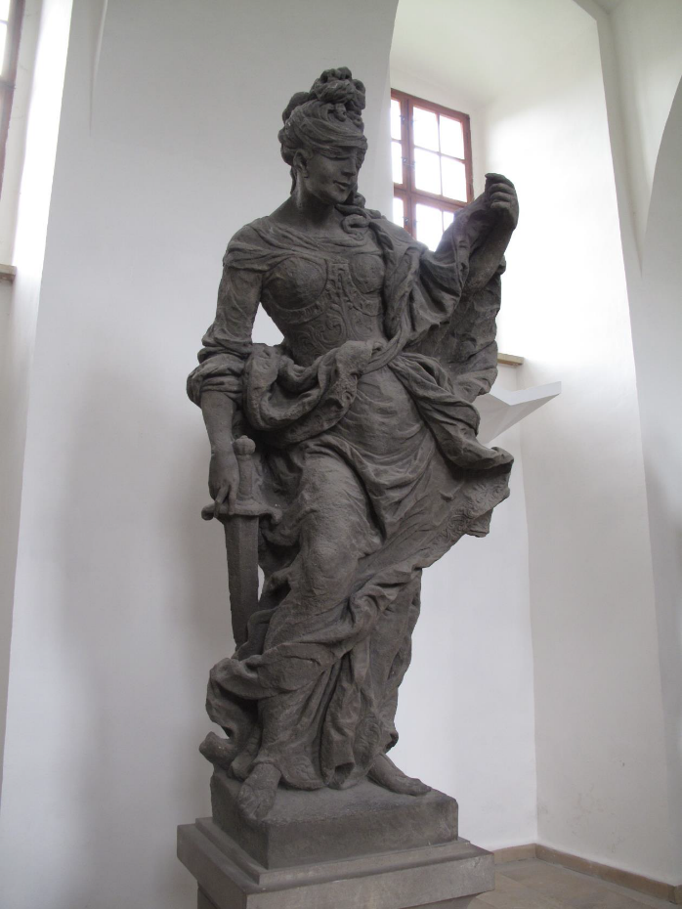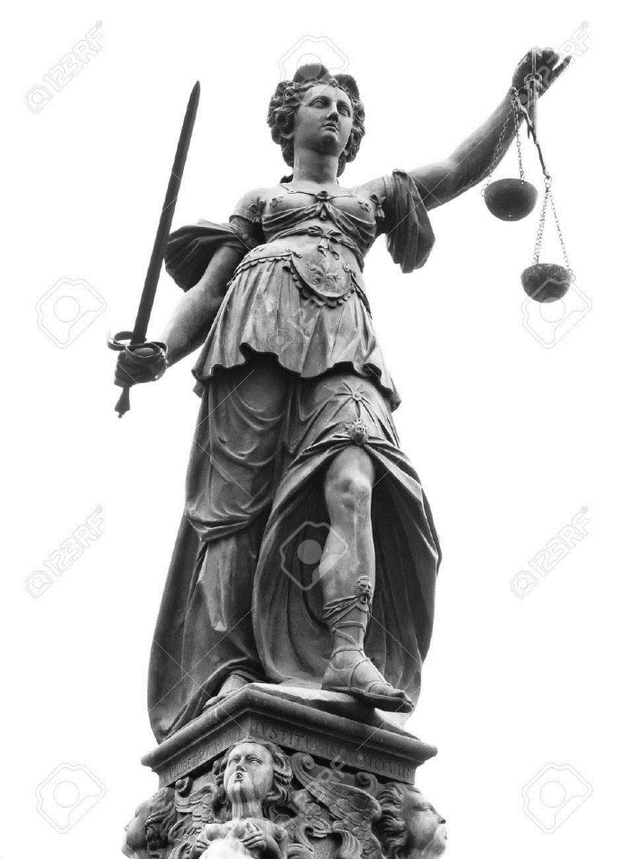

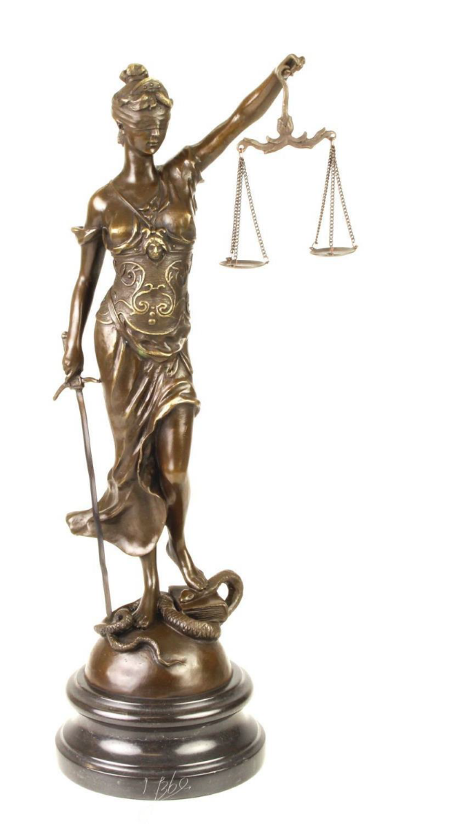

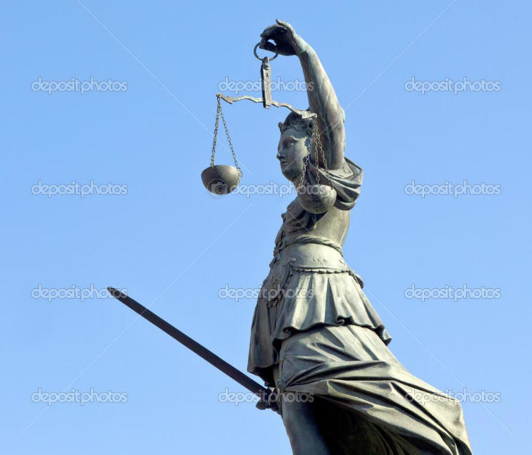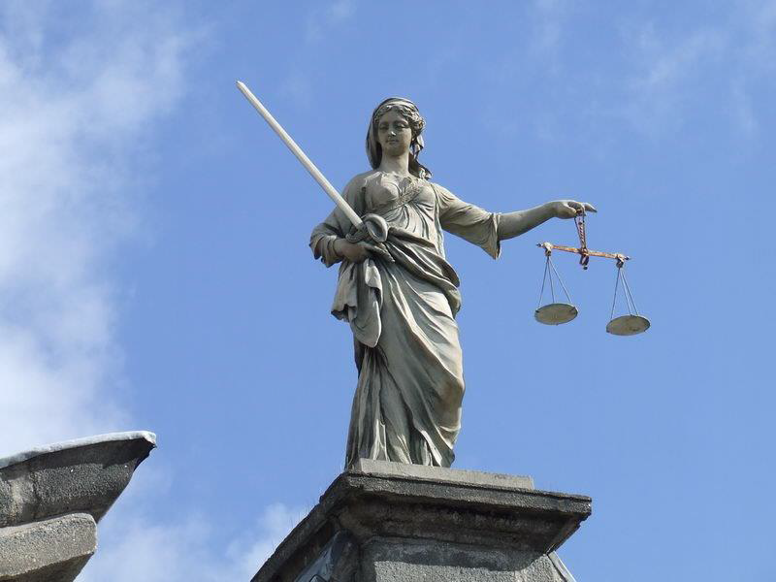

***Možná ukázka ke hře na spravedlnost:***

